IE LA SALLE DE CAMPOAMOR
TRABAJO EN CASA, POR EMERGENCIA SANITARIA (CORONAVIRUS)
GESTIÓN ACADÉMICO PEDAGÓGICA

TALLER PRUEBA DE SUFICIENCIA

Grados: 6° A, B, C, D

Área: Tecnología e Informática y Emprendimiento

Áreas Transversales: Sociales, Castellano, matemáticas, artística, sociales, economía, inglés, proyecto educación financiera.

Elabora: Gigliola Martínez; Denys Palacios, Oswaldo Muñoz

COMPETENCIAS: Orientación al resultado, cognitivo

LOS TEMAS A ESTUDIAR PARA LA PRUEBA DE SUFICIENCIA SE ENCUENTRAN EN LAS GUÍAS DE TODOS LOS PERIODOS.
LAS GUIAS ESTAN EN EL BLOG DE TECNOLOGÍA Y EMPRENDIMIENTO DEL SITIO WEB DE LA INSTITUCIÓN

LOS SIGUIENTES TEMAS DEBEN ESTUDIARLOS PARA LUEGO SUSTENTAR Y ENTREGAR EN ENERO EN LA FECHA ESTIPULADA POR LA INSTITUCIÓN.

LOS TEMAS A ESTUDIAR SON:
- MICROSOFT EXCEL: FORMATO DE CELDAS, FÓRMULAS Y FUNCIONES
- PRESUPUESTO FAMILIAR
- MICROSOFT WORD: FORMATO DE TEXTO, CREAR MAPAS CONCEPTUALES UTILIZANDO SMARART, CREAR FOLLETO, INSERTAR TABLA
- PRINCIPIOS DEL EMPRENDEDOR
- PROFESIÓN Y OFICIO
- MICROSOFT POWERPOINT: DISEÑO, INSERTAR IMÁGENES Y AUDIO, ANIMACIÓN, TRANSICIÓN, GUARDAR PRESENTACIÓN EN POWERPOINT COMO VÍDEO
- ARTE MANUAL Y MECANIZADO
- HERRAMIENTAS

TEMA 1: PRESUPUESTO, MICROSOFT EXCEL, MICROSOFT WORD

ACTIVIDAD 1:
PRESUPUESTO EN MICROSOFT EXCEL

Realice un presupuesto en Microsoft Excel. Tenga en cuenta la imagen como ejemplo, para elaborarlo.

A. Realice la tabla en Microsoft Excel, aplicando los formatos (fuente, fondo, borde, número, alineación).

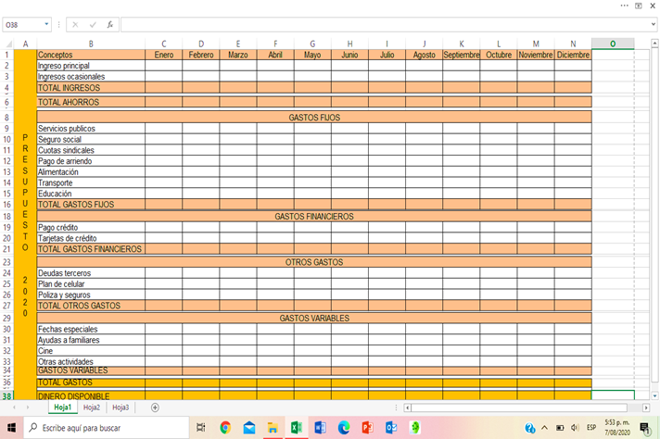

- DIGITE DATOS DESEADOS para todos los meses DE enero a diciembre, en: Ingreso principal, Ingresos ocasionales, TOTAL AHORROS, Servicios públicos, Seguro social, Cuotas sindicales, Pago de arriendo, Alimentación, Transporte, Educación, Pago crédito, Tarjetas de crédito, Deudas terceros, Plan de celular, Póliza y seguros, Fechas especiales, Ayudas a familiares, Cine, Otras actividades. Datos de $.400.000 a $3.000.000

C. Debe realizar las operaciones para: TOTAL INGRESOS, TOTAL GASTOS FIJOS, TOTAL GASTOS FINANCIEROS, TOTAL OTROS GASTOS, GASTOS VARIABLES, TOTAL GASTOS, DINERO DISPONIBLE. Lo anterior para cada mes

TOTAL INGRESOS = Ingreso principal + Ingresos ocasionales
TOTAL GASTOS FIJOS = Servicios públicos + Seguro social + Cuotas sindicales + Pago de arriendo + Alimentación + Transporte + Educación
TOTAL GASTOS FINANCIEROS = Pago crédito + Tarjetas de crédito
TOTAL OTROS GASTOS= Deudas terceros + Plan de celular + Póliza y seguros
GASTOS VARIABLES = Fechas especiales + Ayudas a familiares + Cine + Otras actividades
TOTAL GASTOS = TOTAL GASTOS FIJOS + TOTAL GASTOS FINANCIEROS + TOTAL OTROS GASTOS + GASTOS VARIABLES
DINERO DISPONIBLE = (TOTAL INGRESOS + TOTAL AHORROS) - TOTAL GASTOS

D. Para realizar las operaciones utilice el nombre de las celdas (ejemplo B4; H24)
E. Para realizar la suma se utiliza la función SUMA O AUTOSUMA.
F. Para realizar la resta utilice los nombres de las celdas o restando las celdas.

ACTIVIDAD 2:

RESOLVER LAS PREGUNTAS

De Acuerdo con el presupuesto realizado resuelva las siguientes preguntas en un folleto o tríptico en WORD:

A. Identificar las fortalezas y debilidades del presupuesto desarrollado.
B. Partiendo del presupuesto, realice un análisis donde se diferencie qué gastos son más frecuentes.
C. Qué gastos se deben controlar para que exista un mayor ahorro en una empresa.

El folleto Debe tener:
1. Página en orientación horizontal
2. Tres columnas
3. Imágenes relacionadas con el desarrollo de las preguntas
4. Desarrollado en dos páginas
5. Organizar bien el texto y las imágenes para que no queden espacios en blanco

TEMA 2: OFICIO Y PROFESIÓN, MICROSOFT WORD

  - CREAR una sopa de letras en Microsoft Word de 20 columnas y 20 filas; con una lista de 5 profesiones, 5 artes y 5 oficios. Los cuales son: zapatero, fontanero, barbero, electricista, panadero, médico, ingeniero, economista, escultura, música, danzas, cine, actor, docente, piloto.

TEMA 3: ARTE MANUAL Y MECANIZADO, CREAR VIDEO EN MICROSOFT POWERPOINT

Realizar un video corto de 3 minutos en el que se explique el tema arte manual y mecanizado.

Opción 1:
El video lo puedes realizar creando una presentación animada en PowerPoint:
- GUARDAR COMO VIDEO
- La primera diapositiva debe tener el título de la actividad, el nombre completo y grado
- Imágenes del tema arte manual y mecanizado
- Animación en las imágenes o texto
- Transiciones
- Si desea puede insertar audio.

Opción 2:
Realizar la grabación utilizando su celular. Recuerda que, para grabar, el celular debe ubicarlo en forma horizontal.
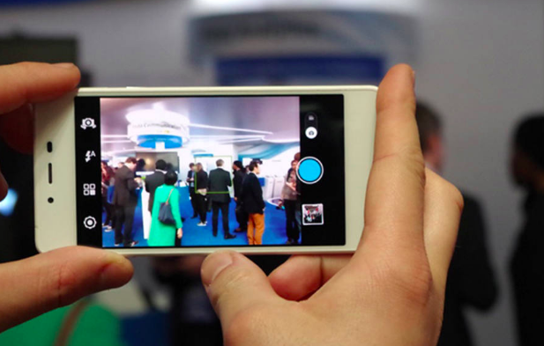

TEMAS 4: HERRAMIENTAS, CREAR VIDEO EN MICROSOFT POWERPOINT

Realizar un video corto de 3 minutos en el que se explique el uso de las herramientas que se utilizaron para decorar la casa en la navidad (el pesebre, el árbol, adornos navideños, luces, etc).

Opción 1:
El video lo puedes realizar creando una presentación animada en PowerPoint:
- GUARDARLA COMO VIDEO
- La primera diapositiva debe tener el título de la actividad, el nombre completo y grado
- Imágenes de las herramientas que van a explicar
- Animación en las imágenes o texto
- Transiciones
- Si desea puede insertar audio.

Opción 2:
Realizar la grabación utilizando su celular. Recuerda que, para grabar, el celular debe ubicarlo en forma horizontal.

El estudiante que no tenga herramienta tecnológica, desarrollará la actividad en el cuaderno. Con portada donde aparezca el nombre completo y el grado. Se debe enviar la actividad por correo electrónico del docente correspondiente.

LOS TEMAS A ESTUDIAR PARA LA PRUEBA DE SUFICIENCIA SE ENCUENTRAN EN LAS GUÍAS DE TODOS LOS PERIODOS.
LAS GUIAS ESTAN EN EL BLOG DE TECNOLOGÍA Y EMPRENDIMIENTO DEL SITIO WEB DE LA INSTITUCIÓN

LOS ANTERIORES TEMAS DEBEN ESTUDIARLOS PARA LUEGO SUSTENTAR Y ENTREGAR EN ENERO, EN LA FECHA ESTIPULADA POR LA INSTITUCIÓN.

El estudiante que tenga herramientas tecnológicas debe:

ENVIAR LAS ACTIVIDADES A LOS DOCENTES DE LA SIGUIENTE MANERA:

Para el área de tecnología e informática:
Los grados sexto B, C, D, deben enviar al correo electrónico: luzgigli@gmail.com.

Para emprendimiento: enviar todas las actividades

El grado 6B enviar al correo electrónico al docente Denys Palacios: denys.palacios@sallecampoamor.edu.co
El grado 6A y 6D enviar al correo electrónico al docente Oswaldo Muñoz: icfeslasalle@gmail.com

